动态调整特困人员护理等级
精准落实兜底保障

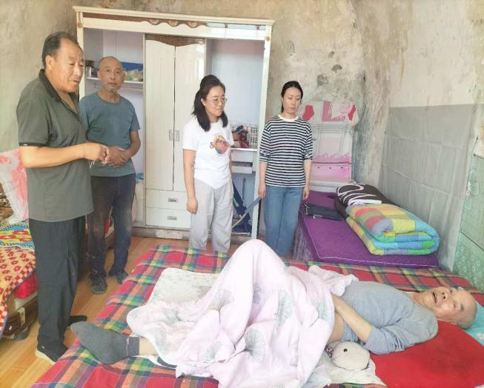
为切实保障特困人员基本生活权益，提升供养服务质量和保障水平，牛村镇民政办近期对西山头村特困户闫某开展自理能力评估及护理等级变更工作，切实做到精准兜底保障。
在困难群众日常排查中，牛村镇民政办发现西山头特困户闫某身体状况发生变化，需重新进行自理能力评估。接到反馈后，我镇民政办第一时间组织工作人员入户走访，严格按照《特困人员生活自理能力评估认定标准》开展现场复核工作。依据自主吃饭、穿衣、上下床、如厕、室内行走、洗澡6项指标，通过现场询问、观察等方式，对闫某的生活自理能力进行科学、客观评估。评估过程遵循直观、简便、易操作原则，确保评估结果真实准确。
依据评估结论，牛村镇及时办理护理等级变更手续，完善相关档案资料，同步落实照料护理补贴动态调整。通过“评估—变更—落实”闭环管理，确保特困人员供养待遇与身体状况变化相匹配，实现精准保障 。
此次护理等级变更工作，进一步提升了牛村镇特困人员救助供养工作的精准化、规范化水平。下一步，我镇将持续完善特困人员动态管理机制，定期开展入户走访和评估复核，不断增强困难群众的获得感、幸福感、安全感。

